

**大一大一·未来可期**

• **DAILY LIFEmmexport1594010006013**

**//2025/5/13//**

//阶段课程《能干的手》//

”****01 来园情况 

### **来园人数**：今日来园幼儿31人，恩恩请假。

1. **上午点心：**鲜牛奶、小香薯、百吉福奶酪棒

**mmexport1590938236088 02户外活动 mmexport1590938236088**

今天天气太热了，我们在户外玩了一会轮胎，然后到室内场地玩万能工匠啦！

|  |  |  |
| --- | --- | --- |
|  |  |  |
| 我们一起玩轮胎，大家把轮胎叠放在一起坐在里面玩。 | 滚轮胎咯！看看谁滚得快。 | 我们一起比一比吧！把轮胎都集中在一起。 |
|  |  |  |
| 外面太热了，我们转战到室内玩啦！看！我能稳稳坐在高处哦！ | 我们比赛地上爬，一个人在前面爬，后面的人在追，真有意思。 | 今天太热啦，我们计时来擦汗。 |

**mmexport1590938236088 03集体活动 mmexport1590938236088**

明天我们要拍毕业照啦！今天我们一起绘制自己的姓名牌。今天我们学习了镂空式的姓名书写方式。

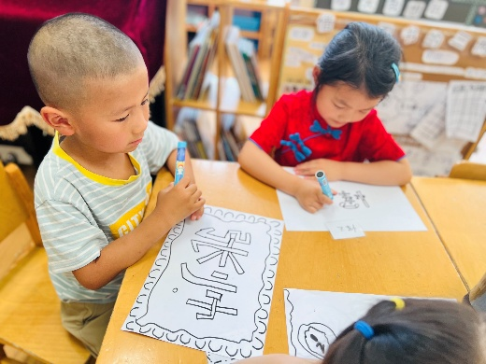 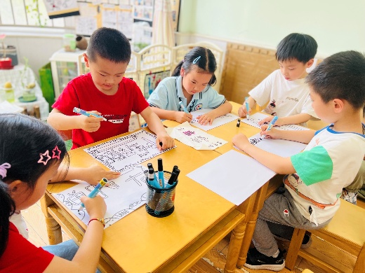 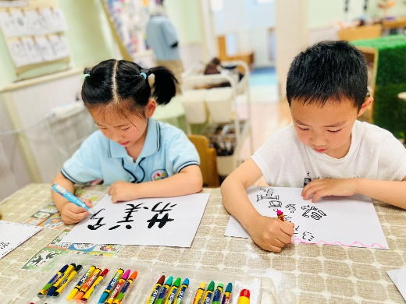

**mmexport1590938236088 04区域游戏 mmexport1590938236088**

|  |  |  |
| --- | --- | --- |
|  |  |  |
| 轩轩带来了“大富翁”玩具，正在教闹闹如何玩。 | 今天琪琪来练习拼图，挑战最短时间。 | 果果和多多一起制作笔筒，装饰笔筒的外立面。 |
|  |  |  |
| 张帅将昨天的作品进行了再次改装和加固。 | 今天的地面建构完成了一个大型停车场的记录。 | 二宝在科探区玩轨道架构师。 |

**mmexport1590938236088 05生活活动 mmexport1590938236088**

**餐点时光**

中午：黄金饭、三鲜虾滑烩、苋菜豆瓣、裙带菜蛋花汤

今天满满、梓骏、朵朵、梓豪、二宝、陈梓奕饭菜没吃完，其他小朋友都是光盘小达人！

下午： 羊角蜜、丑橘、时蔬牛肉粥

**午睡情况**

今天梓骏、二宝、多多、柠檬、淇淇、吴语晨没有午睡，其他小朋友都睡着啦，很棒哦！

** 06温馨提示 **

1. 明天我们开始拍摄毕业照啦，请大家为孩子穿好夏季校服，脚上穿白鞋子哦，同时给每个拍照的孩子准备一个小的塑料袋，用来放换下来的衣服。

**mmexport1591077507835—END—**